ФЕДЕРАЛЬНОЕ АГЕНТСТВО ЖЕЛЕЗНОДОРОЖНОГО ТРАНСПОРТА
Федеральное государственное бюджетное образовательное учреждение
высшего образования
«Петербургский государственный университет путей сообщения
Императора Александра I»
(ФГБОУ ВО ПГУПС)

Кафедра «Информационные и вычислительные системы»

ПРОГРАММА
практики
«НАУЧНО-ИССЛЕДОВАТЕЛЬСКАЯ РАБОТА» (Б2.П.3)
для направления
09.03.02 «Информационные системы и технологии»
по профилю
«Информационные системы и технологии»

Форма обучения – очная

Санкт-Петербург
2018

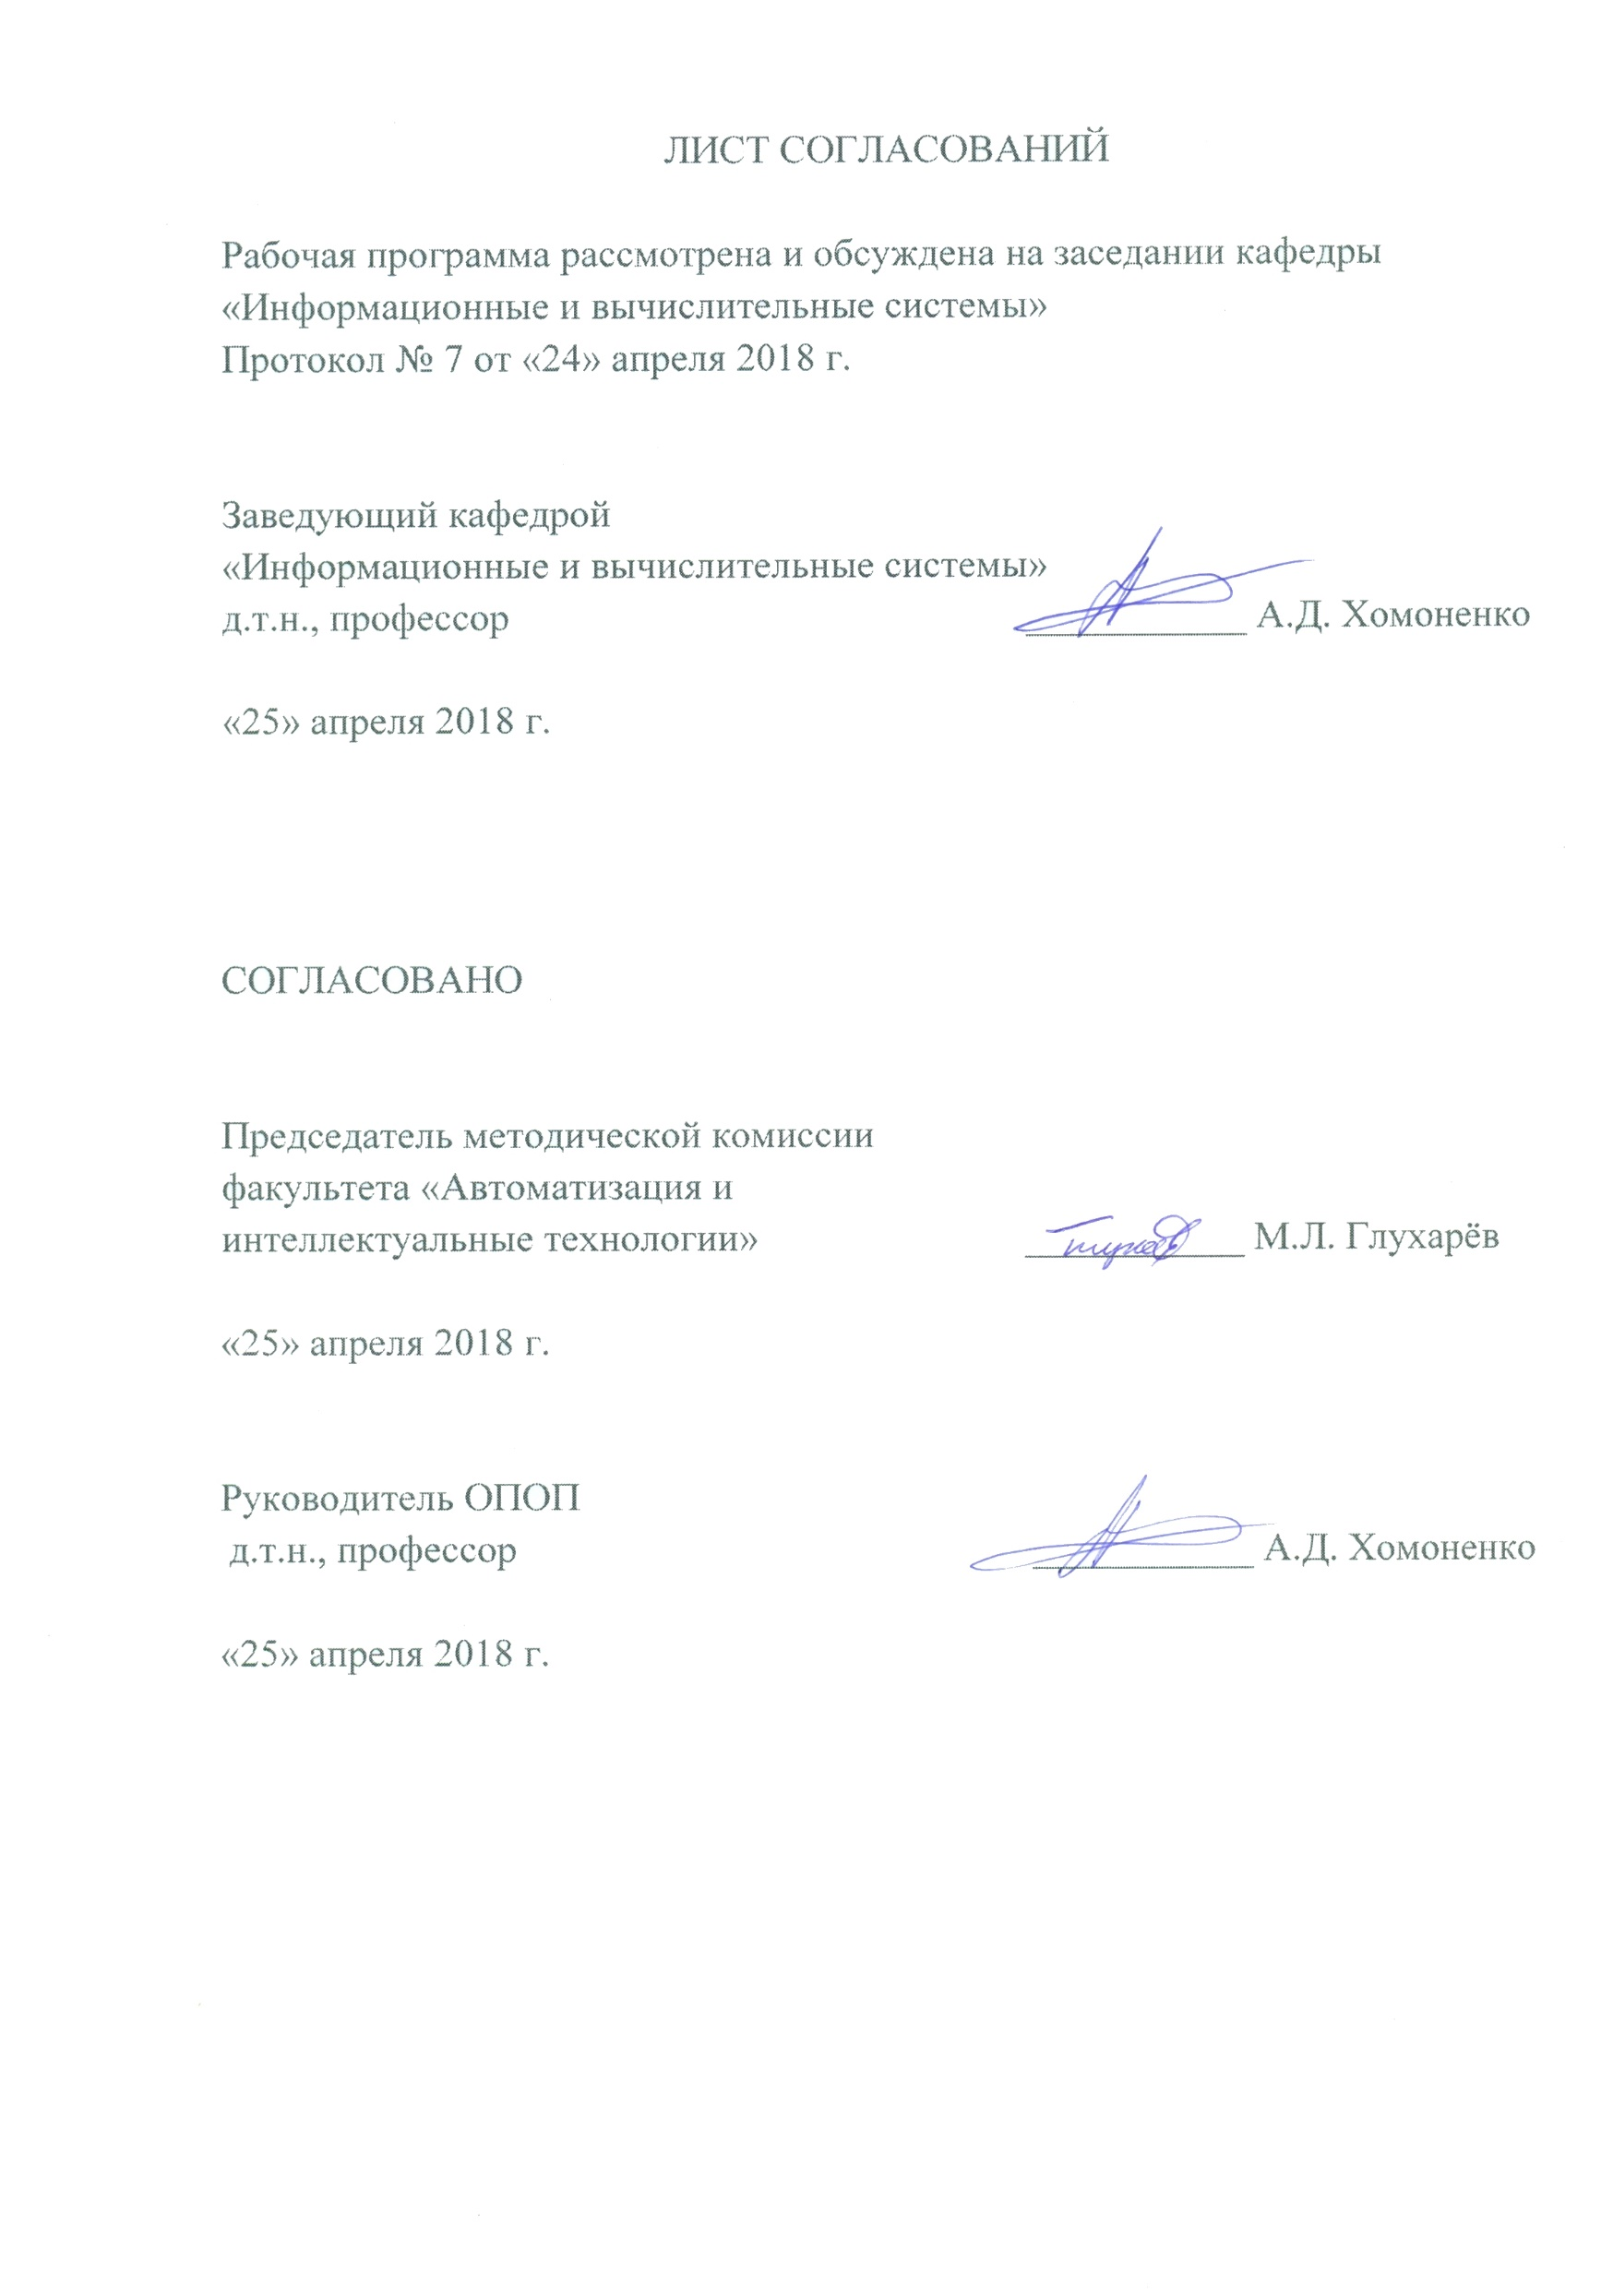

1. Вид практики, способы и формы ее проведения

Программа составлена в соответствии с ФГОС ВО, утвержденным «12» марта 2015г., приказ №219 по направлению 09.03.02 «Информационные системы и технологии» по профилю «Информационные системы и технологии» по практике «Научно-исследовательская работа».
Вид практики – производственная в соответствии с учебным планом подготовки бакалавра, утвержденным «07» июля 2015г.
Тип практики: научно-исследовательская работа.
Научно-исследовательская работа проводится для выполнения выпускной квалификационной работы.
Способ проведения практики – стационарная, выездная.
Форма проведения: практика проводится дискретно по периодам проведения практик – путем чередования в календарном учебном графике периодов учебного времени для проведения практик с периодами учебного времени для проведения теоретических занятий.
Практика проводится на предприятиях (в организациях) и научно-исследовательских подразделениях железнодорожного транспорта, транспортного строительства и других отраслей экономики, поставляющих продукцию для железнодорожного транспорта, изготавливающие средства информационных систем и технологий, применяющих средства информационных систем и технологий; проектных и научно-исследовательских организациях и отделах, ведущих проектирование информационных систем и технологий; в структурных подразделениях университетского комплекса, соответствующих специальности (направлению) подготовки, а также на предприятиях, по заявкам которых выполняются выпускные квалификационные работы.
Задачей проведения научно-исследовательской работы является обобщение, систематизация и совершенствование знаний и умений обучающихся по будущей профессии, подготовка материалов к выпускной квалификационной работе.

2. Перечень планируемых результатов обучения при прохождении практики, соотнесенных с планируемыми результатами освоения основной профессиональной образовательной программы

Планируемыми результатами проведения научно-исследовательской работы является приобретение знаний, умений, навыков и/или опыта деятельности.
В результате прохождения практики обучающийся должен:
ЗНАТЬ:
- нормы и правила проектирования информационных систем и технологий; требования, предъявляемые к проектным решениям;
- методику проведения технико-экономического анализа, обоснование и выбора научно-технических и организационных решений по реализации проекта с использованием инновационных технологий, конструкций и систем, расчетных методик, в том числе с использованием научных достижений;
- основные требования охраны труда и техники безопасности при производстве и эксплуатации информационных систем и технологий;
- вопросы учета требований экологии при проектировании и эксплуатации информационных систем и технологий.
УМЕТЬ:
- вести сбор, анализ и систематизацию информации по теме исследования, готовить научно-технические отчеты;
- выполнять проектирование информационных систем и технологий;
- проводить технико-экономическую оценку вариантов проектных решений с целью выбора наиболее целесообразного, обеспечивающего наилучшие стоимостные эксплуатационные показатели информационных систем и технологий.
ВЛАДЕТЬ:
- навыками в организации научно-исследовательских и научно- производственных работ;
- навыками самостоятельного выполнения и руководства основными видами проектных работ и работ по эксплуатации информационных систем и технологий;
- современными средствами автоматизации проектных работ и эксплуатации различных информационных систем и технологий;
- методами проектирования различных информационных систем и технологий с использованием современного математического аппарата и компьютерных технологий.
В результате прохождения практики обучающийся должен получить практический опыт деятельности по выполнению должностных обязанностей на конкретном рабочем месте, включая опыт по сбору, анализу и систематизации информации по теме исследования, подготовки научно-технических отчетов, технико-экономической оценки вариантов проектных решений с целью выбора наиболее целесообразного, обеспечивающего наилучшие стоимостные эксплуатационные показатели информационных систем и технологий, организации научно-исследовательских и научно-производственных работ, самостоятельного выполнения и руководства основными видами проектных работ и работ по эксплуатации информационных систем и технологий, проектирования различных информационных систем и технологий с использованием современного математического аппарата и компьютерных технологий.
Приобретенные знания, умения, навыки и опыт деятельности, характеризующие формирование компетенций, осваиваемых при прохождении данной практики, позволяют решать профессиональные задачи, приведенные в соответствующем перечне по видам профессиональной деятельности в п. 2.4 основной профессиональной образовательной программы (ОПОП).
Прохождение практики направлено на формирование следующих профессиональных компетенций (ПК), соответствующих видам профессиональной деятельности, на которые ориентирована программа бакалаврской подготовки:

научно-исследовательская деятельность:
- способности проводить сбор, анализ научно-технической информации, отечественного и зарубежного опыта по тематике исследования (ПК-22);
- готовности участвовать в постановке и проведении экспериментальных исследований (ПК-23);
- способности обосновывать правильность выбранной модели, сопоставляя результаты экспериментальных данных и полученных решений (ПК-24);
- способности использовать математические методы обработки, анализа и синтеза результатов профессиональных исследований (ПК-25);
- способности оформлять полученные рабочие результаты в виде презентаций, научно-технических отчетов, статей и докладов на научно-технических конференциях (ПК-26).
Область профессиональной деятельности обучающихся, прошедших данную практику, приведена в п. 2.1 ОПОП.
Объекты профессиональной деятельности обучающихся, прошедших данную практику, приведены в п. 2.2 ОПОП.

3. Место практики в структуре основной профессиональной образовательной программы

Практика «Научно-исследовательская работа» (Б2.П.3) относится к Блоку 2 «Практики» и является обязательной.

4. Объем практики и ее продолжительность
Практика «Научно-исследовательская работа» проводится в 8 семестре.
Вид учебной работы | Всего часов | Семестр
 |  | 8
Форма контроля знаний | З | З
Общая трудоемкость: час / з.е. | 108/3 | 108/3
Продолжительность практики: неделя | 2 | 2

5. Содержание практики

Первая неделя: изучение нормативных актов, определение рабочего места и руководителя практики от предприятия, подбор литературы по теме задания, анализ и выбор методов решения поставленных задач, анализ обзора литературных источников по теме выпускной квалификационной работы.
Вторая неделя: поиск новых решений по теме выпускной квалификационной работы, вариантов реализации цели выпускной квалификационной работы, проектирование согласно выбранной технологии и схеме, технико-экономическое обоснование проекта, составление отчета по практике.
6. Формы отчетности

По итогам практики обучающимся составляется отчет с учетом индивидуального задания, выданного руководителем практики от Университета.
Структура отчета по практике представлена в фонде оценочных средств.

7. Фонд оценочных средств для проведения промежуточной аттестации обучающихся по практике

Фонд оценочных средств по практике является неотъемлемой частью программы практики и представлен отдельным документом, рассмотренным на заседании кафедры и утвержденным заведующим кафедрой.

8. Перечень основной и дополнительной учебной литературы, нормативно-правовой документации и других изданий, необходимых для проведения практики

8.1 Перечень основной учебной литературы, необходимой для прохождения практики
1. Дроздова Г.Д. Организация, планирование и управление предприятием. Электронный учебник. ПГУПС, ЦИТО, 2010.- 252c.
2. Вайс Е.С. и др. Планирование на предприятии. М., КноРус. 2012. -336с.
3. Дремина М.А. Проектный подход к разработке и внедрению систем менеджмента качества [Электронный ресурс]: / М.А. Дремина, В.А. Копнов, А.А. Станкин. - Электрон. дан. - СПб.: Лань, 2015. - 304 с. - Режим доступа: http://e.lanbook.com/books/element.php?pl1_id=60653 - Загл. с экрана.
4. Схиртладзе А.Г. Информационное обеспечение управления качеством [Электронный ресурс]: учебник/А.Г. Схиртладзе, В.П. Мельников, В.Б. Моисеев [и др.]. - Электрон. дан. - Пенза: ПензГТУ (Пензенский государственный технологический университет), 2015. — 398 с. - Режим доступа: http://e.lanbook.com/books/element.php?pl1_id=63097 - Загл. с экрана.
5. Тавер Е.И. Введение в управление качеством [Электронный ресурс]: учебное пособие. - Электрон. дан. - М.: Машиностроение, 2013. - 368 с. Режим доступа: http://e.lanbook.com/books/element.php?pl1_id=63219 - Загл. с экрана.
6. Фарли Д., Хамбл Д. Непрерывное развертывание ПО: автоматизация процессов сборки, тестирования и внедрения новых версий программ. М., Вильямс. 2011. - 432 стр.

8.2 Перечень дополнительной учебной литературы, необходимой для освоения дисциплины
- Кожомбердиева Г.И. Оценка качества программного обеспечения: учеб. пособие – СПб.: ПГУПС, 2010. - 44с.

8.3 Перечень нормативно-правовой документации, необходимой для прохождения практики
- Государственная система конструкторской документации. Комплекс стандартов ЕСКД.
- Государственная система программной документации. Комплекс стандартов ЕСПД.
- Комплекс отраслевых руководящих методических материалов на информационные системы на железнодорожном транспорте. Требования к составу, содержанию и оформлению документов при создании информационных систем. ОРММ ИСЖТ 2.01-00.
- Комплекс отраслевых руководящих методических материалов на информационные системы на железнодорожном транспорте. Процессы жизненного цикла информационных систем и программных средств. ОРММ ИСЖТ 5.03-00

8.4 Другие издания, необходимые для прохождения практики
- Стандарты и другие нормативные и информационные документы предприятий.

9. Перечень ресурсов информационно-телекоммуникационной сети «Интернет», необходимых для прохождения практики

1. Любые поисковые системы сети «Интернет».
2. Промышленный портал Standard.gost [Электронный ресурс] - Режим доступа: http://standard.gost.ru/wps/portal/, свободный.
3. Промышленный портал Complexdoc [Электронный ресурс] - Режим доступа: http://www.complexdoc.ru/, свободный.
4. Личный кабинет обучающегося и электронная информационно-образовательная среда. [Электронный ресурс]. – Режим доступа: http://sdo.pgups.ru/ (для доступа к полнотекстовым документам требуется авторизация).
5. Система Консультант Плюс [Электронный ресурс]– Режим доступа: http://www.consultant.ru;
6. Единое окно доступа к образовательным ресурсам Плюс [Электронный ресурс]– Режим доступа: http://window.edu.ru

10. Перечень информационных технологий, используемых при проведении практики, включая перечень программного обеспечения и информационных справочных систем

Системой информационного обеспечения практики предусматриваются использование единой автоматизированной информационной системы управления Университета (ЕАИСУ) для учета прохождения практики обучающимися с первого по четвертый курсы.
Перечень информационных технологий, используемых при проведении практики:
- технические средства (компьютерная техника и средства связи (персональные компьютеры, проектор, интерактивная доска, видеокамеры, акустическая система и т.д.);
- методы обучения с использованием информационных технологий (компьютерное тестирование, демонстрация мультимедийных материалов, компьютерный лабораторный практикум и т.д.);
- перечень Интернет-сервисов и электронных ресурсов (поисковые системы, электронная почта, профессиональные, тематические чаты и форумы, системы аудио и видео конференций, онлайн-энциклопедии и справочники, электронные учебные и учебно-методические материалы).
Кафедра обеспечена необходимым комплектом лицензионного программного обеспечения:
- Microsoft Windows 7;
- Microsoft Word 2010;
- MicrosoftExcel 2010;
- MicrosoftPowerPoint 2010.

11. Описание материально-технической базы, необходимой для проведения практики

Материально-техническая база, необходимая для проведения практики, определяется в соответствии с индивидуальным заданием, с рабочим местом и видами работ, выполняемыми обучающимися в организации.
Базовыми предприятиями для прохождения практики являются предприятия любой формы собственности, имеющие соответствующий уровень технической оснащенности и использующие современные информационные технологии.
Наиболее предпочтительными объектами прохождения практики являются предприятия ОАО «РЖД», а также предприятия других ведомств и коммерческие организации, сотрудничающие с железнодорожным транспортом.
Студенты, заключившие с предприятием индивидуальный договор о целевой подготовке, проходят практику на этих предприятиях.

